|  |
| --- |
| Пермский филиал федерального государственного автономного образовательного учреждения высшего образования  «Национальный исследовательский университет  «Высшая школа экономики»  Факультет экономики, менеджмента и бизнес-информатики |

Программная инженерия

Бакалавриат

**О Т Ч Е Т**

**по проектной работе**

*Разработка гетерогенной CRM системы*

Выполнил студент ПИ-18-2

_________________________

Чепоков Е.С.

**Руководитель проекта:**

Начальник отдела факультета экономики,

менеджмента и бизнес-информатики,

Менеджер образовательной программы

Программная инженерия

*Рустамханова Г. И.*

*_____________ ______________________*

*(оценка) (подпись)*

*_____________*

*(дата)*

Пермь, 2022 год

**Оглавление**

Общее описание проекта 3

Инициатор, заказчик, руководитель проекта 3

Тип проекта 3

Место работы по проекту 3

Содержательная часть 4

Описание хода выполнения проектного задания 4

Описание результатов проекта (продукта) 5

Описание использованных в проекте способов и технологий 5

Описание своей роли в проектной команде 5

Описание отклонений и трудностей, возникших в ходе выполнения проекта 6

Заключение 7

Результаты проекта 8

# **Общее описание проекта**

## **Инициатор, заказчик, руководитель проекта**

Инициатором проекта является компания ООО «Веб Депо» в лице директора Кузнецова Дениса Борисовича, при участии научно-исследовательского университета «Высшая школа экономики» в г. Перми в лице преподавателей кафедры «Информационных технологий в бизнесе».

Заказчик – Начальник отдела факультета экономики, менеджмента и бизнес-информатики, менеджер образовательной программы «Программная инженерия» Рустамханова Гульшат Ильдаровна.

Руководитель проекта на момент итоговой сдачи проекта – программный менеджер проекта, студент 4 курса НИУ «ВШЭ – Пермь», направления «Программная инженерия» Ануфриев П.А.

## **Тип проекта**

По форме организации данный проект является групповым, так как выполняется командой из 3 человек. Если рассматривать данный проект как учебный, то по срокам выполнения проект является долгосрочным. По виду деятельности проект является научно-исследовательским и практико-ориентированным.

Создание информационной системы для создания, хранения, редактирования и исполнения записей пользователей, реализующих управление CRM системы.

Срок – до 30.03.2022. Качество – согласно спецификации.

## **Место работы по проекту**

Разработка гетерогенной CRM системы проводилась в НИУ «ВШЭ – Пермь», а также каждый член команды выполнял поставленные задачи удаленно.

# **Содержательная часть**

## **Описание хода выполнения проектного задания**

1. Фаза выработки концепции.
   1. Составлена концепция программы.
   2. Составлен документ «Структура проекта».
2. Фаза планирования.
   1. Верификация технологий.
   2. Базовая версия функциональной спецификации создана.
   3. Базовая версия сводного плана проекта создана.
   4. Среды разработки и тестирования развернуты.
3. Фаза разработки.
   1. Концепция подтверждена.
   2. Разработан программный код продукта.
   3. Разработана окончательная функциональная спецификация.
4. Фаза стабилизации.
   1. Достигнута точка конвергенции (скорость устранения ошибок превышает скорость их нахождения).
   2. Точка достижения нуля (момент в котором известные ошибки уже исправлены, а новые не найдены).
   3. Сформирована пилотная версия проекта.
   4. Проведено контрольное тестирование базовой версии проекта.
   5. Внедрение пилотной версии проекта (на локальном сервере команды проекта).
5. Внедрение.
   1. Внедрение для эксплуатации.
   2. Внедрённое решение стабилизировано.

## **Описание результатов проекта (продукта)**

Была разработана система, которая позволяет регистрировать пользователя, авторизовать пользователя, записывать пользователя на выбранное время, отправлять и хранить данные пользователя о регистрации на локальном сервере, а также имеет личные кабинеты и функции для администратора и пользователя.

## **Описание использованных в проекте способов и технологий**

Для разработки функциональной спецификации (в т.ч. диаграммы прецедентов), оценки рисков и прочей рабочей документации был использованы такие средства, как Microsoft Word, Microsoft Visio, Google Drive, Google Documents.

При разработке проекта был использован Microsoft Visual Studio Code, язык разметки HTML, язык JavaScript, фреймворк React.

## **Описание своей роли в проектной команде**

На протяжении всего времени работы над командным проектом, я выполнял функции front-end разработчика.

1 итерация.

1. Создание представлений для работы с акторами
   1. Создание разметки для кабинета администратора
   2. Создание разметки для кабинета пользователя
   3. Создание стилей для представлений
2. Создание представления для добавления учета записей в системе
   1. Создание HTML разметки и CSS стилей для вывода списка элементов
   2. Создание модуля динамичного обновления базы данных по пользователю и записям
3. Создание представления для добавления учета записей пользователя
   1. Создание основных областей для добавления учета записей
   2. Создание модуля динамической обработки текста скрипта
4. Создание для атрибутов для работы с представлениями
   1. Создание атрибутов для валидации данных
   2. Создание атрибутов, для вывода сообщений о неккоректных данных
   3. Создание представления для исключений

2 итерация.

1. Изменение внешнего вида страниц
   1. Разработка/выбор таблиц стилей
   2. Расположение компонентов на странице
   3. Размер компонентов на странице
2. Создание представлений для User Group
   1. Исправление представления интеграторов (добавление возможности добавить User Group)
   2. Представление для списка User Group
   3. Представление User Group Details
   4. Представление для изменения User Group
   5. Представление для удаления User Group

3 итерация.

1. Рефакторинг кода
2. Доработка внешнего вида страниц

4 итерация.

1. Разработка интерфейса CRM системы.

## **Описание отклонений и трудностей, возникших в ходе выполнения проекта**

Личные достижения: улучшены навыки в верстке страниц HTML и CSS, приобретен навык работы с JavaScript и компонентами React, частично изучена технология Ant Design с ее дальнейшим внедрением в React.

Достижения в рамках команды: разработал front-end часть приложения на React, внедрил ReactDOM в React приложение, с помощью back-end разработчика Целикова В. свел front-end и back-end часть, проработал интерфейс и поведение системы (на практике).

Проблемы, с которыми столкнулся: абсолютное отсутствие опыта в разработке веб приложений и абсолютное незнание разметки HTML и языка JavaSrcipt в начале разработки, ограниченное время на разработку из-за внешней нагрузки в виде учебы и обстоятельств, отсутствие хоть какой либо информации от одного члена команды, полное неучастие в проекте того же чдена.

Уроки: изучение JavaScript и фреймворка React, полагаться только на себя.

# **Заключение**

В качестве результатов командного проекта были сформированы и развиты следующие компетенции:

1. Получен опыт работы в команде, в том числе обсуждение требований, полученных от заказчика, варианты реализации, риски, тестирование, внедрение.
2. Получен опыт работы с инструментальными средствами для разработки front-end.
3. Получены знания о разработке веб приложений.
4. Улучшены навыки разработки программного обеспечения.

# C:\Users\Bloodies\Downloads\qpQbxkQTXuw2.pngC:\Users\Bloodies\Downloads\qpQbxkQTXuw.png**Результаты проекта**

**Рисунок 3 – Панель выбора времени**

**Рисунок 2 – Форма авторизации**

**Рисунок 1 – Форма регистрации**

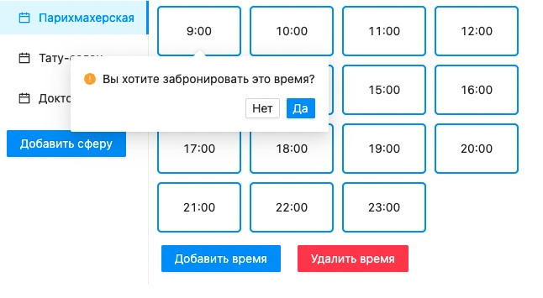

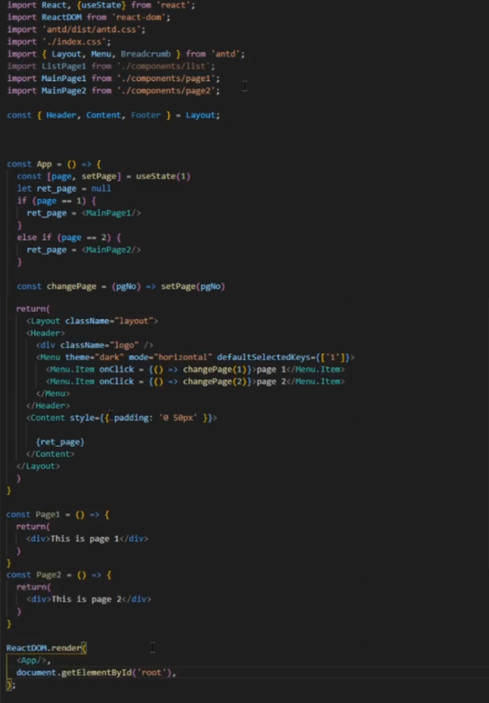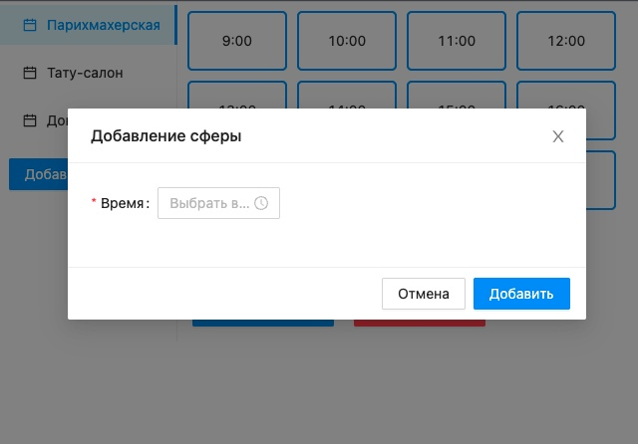

**Рисунок 5 – Применение ReactDOM**

**Рисунок 4 – Меню добавления сферы деятельности**

**Оценочный лист по проекту**

Разработка гетерогенной CRM системы

Командный проект по программной инженерии

Январь 2021 – март 2022

|  |  |  |  |
| --- | --- | --- | --- |
| **Руководитель проекта**:  ФИО  Должность | | **Рустамханова Г. И.**  **Начальник отдела**  **факультета экономики,**  **менеджмента и бизнес-информатики,**  **Менеджер образовательной программы**  **Программная инженерия** | |
| **Участник проекта[1]**: | | **Frontend разработчик** | |
| ФИО | | **Чепоков Елизар Сергеевич** | |
| Образовательная программа | | **Программная инженерия** | |
| Группа № | | **ПИ-18-2** | |
| Элементы результирующей оценки[2] | | Оценка по 10-балльной шкале | | Примечания (при необходимости) | |
| **О пр** - Оценка результата/продукта проекта | |  | |  | |
| **О сп** Оценка использованных в проекте способов и технологий | |  | |  | |
| **О р** Оценка хода реализации проекта | |  | |  | |
| **О к** Оценка сформированности планируемых компетенций | |  | |  | |
| **О гр** Оценка индивидуального вклада участника в групповую работу | |  | |  | |
| **О ком** Оценка командного взаимодействия | |  | |  | |
| **О з** Оценка презентации/защиты проекта | |  | |  | |
| **О вз** Оценка от других участников группового проекта (взаимооценка) | |  | |  | |
| **О с** Самооценка участника проекта | |  | |  | |
| Формула расчета результирующей оценки (с указанием элементов и их весов) | |  | | | |
| **Результирующая оценка за проект** | |  | | Подпись руководителя | |
| **Количество зачтенных ЗЕ за проект** | |  | |

Дата заполнения оценочного листа__________________

1. Для групповых проектов оценочный лист заполняется на каждого участника группы
2. Используются только необходимые элементы, если какой-то элемент не используется, то в соответствующей строке ставится прочерк; при необходимости могут быть добавлены специальные элементы